BTS ASSISTANCE TECHNIQUE D’INGÉNIEUR

ÉPREUVE E.4 : ÉTUDE D’UN SYSTÈME PLURITECHNOLOGIQUE

Sous épreuve : Vérification des performances mécaniques et  électriques d’un système pluritechnologique | Unité U42

DOSSIER CORRIGE

AFFINAGE DE FROMAGES

Ce dossier comprend les documents DC 1 à DC 18

Partie 1 : Vérification du paramétrage du système de levage actuel.

Problématique : Le profil de vitesse configuré sur le variateur qui contrôle la montée d’une meule de fromage, permet-il de respecter le nouveau cahier des charges ?

Dans un premier temps, on considère que l’évolution de la vitesse lors de la montée de la meule de fromage est la suivante :
t [s]
Vmax ?

Δt₁ ?
Δt₂ ?
Δt₃ ?
V[m.s⁻¹]

On se propose dans cette partie de retrouver, à partir des réglages initiaux du variateur et les caractéristiques du moteur, les temps d’accélération Δt₁, décélération Δt₃ et le temps de fonctionnement à vitesse constante Δt₂ ainsi que la vitesse maximale de montée Vmax.

La référence du motoréducteur est : FA37 DRE 90M4 pour une vitesse en sortie nominale de 128 tr/min ?

Partie 1-1 : Détermination de la vitesse de montée de la machine

Question 1.1 | Déterminer le nombre de paires de pôles du moteur, la vitesse nominale du moteur, la puissance nominale du moteur, le coefficient de transmission i et le rapport de réduction k.
Voir DT1 à DT 3

Cadre réponse 1.1

Nb de paires de pôles : 2 paires de pôles

Vitesse nominale du moteur :1420tr/min coefficient de transmission i : 11,08

Puissance nominale du moteur : 1,1kW rapport de réduction k : = 1 / 11,08 = 0,09

Etude des paramètres du variateur de vitesse du moteur de l’élévateur.

A l’aide du logiciel de programmation du variateur, on relève les paramètres suivants :

C00011 : 1420 | C03502 : 1 | C02522 : 1108 | C02525 : mm
C03500/1 : 100 | C03503 : 1 | C02523 :100 | C02524 : 272

Question 1.2 | Déterminer, à l’aide de la documentation du logiciel de programmation et des paramètres ci-dessus, la vitesse nominale de rotation du moteur et les temps d’accélération et de décélération.
Voir DT4

Cadre réponse 1.2

La vitesse nominale de rotation du moteur : 1420 tr/min

Le temps d’accélération : 1 seconde

Le temps de décélération : 1 seconde

Question 1.3 | Rappeler et justifier les réglages des paramètres C02522, C02523, en utilisant les caractéristiques du rapport de transmission et les caractéristiques mécaniques de la machine.
Voir DT4 et
DR 5 (Question 1.1)

Cadre réponse 1.3

C02522=1108 C02523=100

Justification

Rapport transmission du réducteur 11,08 donc numérateur 1108 (C02522) et dénominateur 100 (C02523)
ou 100/11.08=9,03

Question 1.4 | Rappeler et déterminer, à l’aide de la documentation du logiciel de programmation, et des paramètres C02524 et C02525, le déplacement pour un tour en sortie du réducteur.
Voir DT4

Cadre réponse 1.4

C02524=272 C02525= mm

Déplacement pour un tour en sortie du réducteur : le plateau se déplace de 272mm

Question 1.5 | En utilisant les paramètres du variateur, calculer la vitesse de montée des meules de fromage qui correspond à la vitesse de référence machine dans la documentation du variateur. Le résultat sera exprimé en m.s⁻¹
Voir DT4

Cadre réponse 1.5

Vitesse référence = C00011 / (C02522 / C02523) * C02524 /60
= 1420 / (1108 / 100) * 272 /60
= 580 mm/s soit 0,58m/s

La vitesse de déplacement de la machine est donc de 580mm/s

Partie 1-2 : Détermination du temps de déplacement vertical pour la pose d’une meule de fromage

La course maximale pour la pose d’une meule de fromage est de 3,41 m.
Le temps de déplacement vertical maximal est de 5 s.
Pour la suite du problème, on suppose :
Δt₁ = 1 s
Δt₃ = 1 s
Vmax = 0,58 m.s⁻¹

Question 1.6 | Calculer la distance parcourue pendant la phase d’accélération, les phases d’accélérations et phases de décélération sont des Mouvements Rectilignes Uniformément Variés.

Cadre réponse 1.6
0,58 = a x 1 d’où a = 0,58 m/s²

d = a.t²/2 = 0,58x1²/2 =0,29 m

Question 1.7 | Calculer le temps de déplacement vertical à vitesse constante Δt₂ pour une pose d’une meule de fromage lorsque la course totale est de 3,41m

Cadre réponse 1.7

Course à vitesse constante = course totale – course accélération = 3,41 - 2x0,29 = 2,83 m

Temps à vitesse constante = course / 0,58 = 2,83/0,58 = 4,88 s

Quel que soit les résultats précédents, on prendra Δt₂ = 4,9 s pour la question 1.8

Question 1.8 | Pour conclure, préciser sur le diagramme suivant, Vmax et les temps Δt₁, Δt₂ et Δt₃ de pose d’une meule de fromage avec la configuration du variateur pour une course de 3,41 m et valider vis-à-vis du cahier des charges.

Cadre réponse 1.8
V [mm.s⁻¹]

Vmax =
0,58m/s
Δt₁ + Δt₂ + Δt₃=1 + 4,9 + 1 = 6,9s

6,9s > 5s donc le cahier des charges
n’est pas validé
1s
4,9s
1s
Δt₁ =
Δt₂ =
Δt₃ =

Partie 2 : Modification du profil de vitesse moteur

Problématique : Quelle devra être la vitesse de rotation du moteur pour permettre au profil de vitesse de montée d’une meule de fromage de satisfaire le nouveau cahier des charges ?

Pour diminuer le temps de montée malgré l’augmentation du nombre de rayonnages (hauteur de 3,41 m), il est nécessaire de modifier les paramètres du mouvement.

A la suite d’une simulation, on obtient les trois profils suivant :

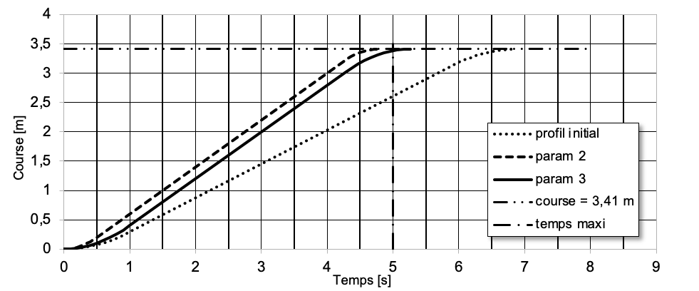
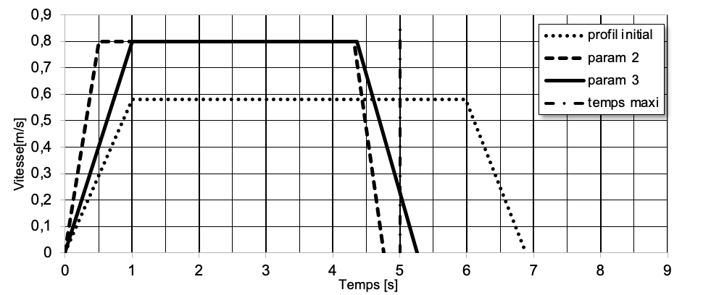
 | profil initial | param 2 | param 3
Vmax | 0,58 | 0,8 | 0,8 | [m.s⁻¹]
accélération | 0,58 | 1,6 | 0,8 | [m.s⁻²]
temps accélération | 1 | 0,5 | 1 | [s]
décélération | 0,58 | 1,6 | 0,8 | [m.s⁻²]
temps décélération | 1 | 0,5 | 1 | [s]

Question 2.1 | Justifier le choix du paramétrage 2

Cadre réponse 2.1
seule la courbe param2 propose un temps inférieur à 5s

Question 2.2 | Calculer le périmètre P du cercle primitif de la poulie d’entrainement et en déduire son rayon R.
Voir DT12

Cadre réponse 2.2
P = 34 x 8 = 272 mm
D = 272 / π = 86,58 mm R = 86.58/2 = 43.29 mm

On prendra pour la suite un diamètre primitif de poulie motrice dp de 86,6 mm et i = 11,08, quels que soient les résultats des questions précédentes.
Question 2.3 | Déterminer la fréquence de rotation ωp de la poulie d’entrainement.
Voir DT12

Cadre réponse 2.3
ω_{p} = V/R = 0,8/(0,0866/2) = 18,48 rad/s

Question 2.4 | Déterminer la fréquence de rotation ωm de l’arbre du moteur.
Voir DT12 | Déterminer la fréquence de rotation ωm de l’arbre du moteur.

Cadre réponse 2.4
ω_{m} = ω_{poulie} x11,08 = 204,8 rad/s

Partie 3 : Détermination des performances du moteur.

Problématique : Quel devront être le couple de démarrage et le couple nominal du moteur pour pouvoir obtenir le profil de vitesse voulu ?

En décomposant le système isolé défini, on obtient la chaine d’énergie ci-dessous avec :
- T : tension de la courroie
- a : accélération du chariot porte-meule
- Jmot : moment d’inertie du moteur
- J_{E/p :} moment d’inertie du chariot porte-meule ramené sur l’axe de la poulie
- J_{E/m :} moment d’inertie du chariot porte-meule ramené sur l’axe du moteur
- ω’ : accélération angulaire de l’arbre du moteur
- Crm : couple résistant au niveau du moteur
- Crp : couple résistant au niveau de la poulie
- i : coefficient de transmission
- mt : masse totale en translation

Question 3.1 | Préciser les éléments de la chaine d’énergie.
Voir DT 12 | Préciser les éléments de la chaine d’énergie.

Cadre réponse 3.1
Mouvement de rotation

Mouvement de translation
Réducteur
………….

i

Poulie courroie

…………………
Chariot porte-meule

mt

Moteur

Jmot
ω’
Crm
a
T

Crp

Question 3.2 | Préciser le sens de déplacement du chariot porte-meule pour une rotation de la poulie motrice dans le sens horaire.
Voir DT 12

Cadre réponse 3.2
Le chariot monte

Question 3.3 | Préciser le type de courroie utilisé et justifier ce choix.
Voir DT 12 | Préciser le type de courroie utilisé et justifier ce choix.

Cadre réponse 3.3
Choix d’une courroie crantée qui garantit la position du chariot en fonction de la position du moteur

Détermination de la tension de la courroie pour connaître le couple sur la poulie d’entraînement.
Pour connaitre le couple résistant sur l’arbre moteur Crm, il faut déterminer le couple résistant sur l’axe de la poulie Crp qui dépend de la tension dans la courroie T. On cherchera la condition la plus contraignante.
Données :

Masse d’une meule de fromage m₁ = 40 kg
Masse du plateau élévateur m₂ = 80 kg
Masse du cadre mobile m₃ = 30 kg
poids de la meule de fromage
poids du plateau
poids du cadre mobile

On isole l’ensemble mobile E {cadre mobile + plateau élévateur + meule de fromage}
Rappel : g = 10 m.s⁻²

Question 3.4 | Déterminer la tension dans la courroie pendant la phase d’accélération pour ranger une meule de fromage sur une planche à 3,41 m de hauteur (accélération verticale a = 1,6 m.s⁻²).  Support de  Axe de la glissière verticale  Support de  470  500  Support de  Support de  50  50
Voir DT5 et
DT 12

Meule
Plateau
Cadre mobile

(Rappel PFD : )

Cadre réponse 3.4
P1 + P2 +P3 + m.a = T

T = (40 + 80+ 30).(10 + 1,6) = 1740 N

La simulation du fonctionnement du système sur logiciel requière la valeur du moment d’inertie ramené à l’arbre moteur.

Question 3.5 | Montrer que le moment d’inertie équivalent de l’ensemble mobile en translation J_{E/p} ramené sur l’axe de la poulie est de l’ordre de 0,3 kg.m².
Voir DT11 et
DT 12

Cadre réponse 3.5
J_{E/p} = 150x(0,043/2)²=0,28 kg.m²

Question 3.6 | Calculer le moment d’inertie équivalent de l’ensemble mobile J_{E/m} ramené sur l’axe moteur.
Voir DT11

Cadre réponse 3.6
J_{E/m} = J_{E/p} x (1/i)²= 0,28 / 11,08² = 21,4 * 10⁻⁴ kg.m²

Question 3.7 | Déterminer le moment d’inertie équivalent total sur l’arbre moteur  J_{T} = J_{E/m} + J_{mot}.
Voir DT2

Cadre réponse 3.7
J_{T} = 21,4 10⁻⁴ + 35,5.10⁻⁴ = 57.10⁻⁴ kg.m²

A l’aide des paramètres précédents, il est possible de simuler le fonctionnement du système sur logiciel et on obtient le graphique suivant.
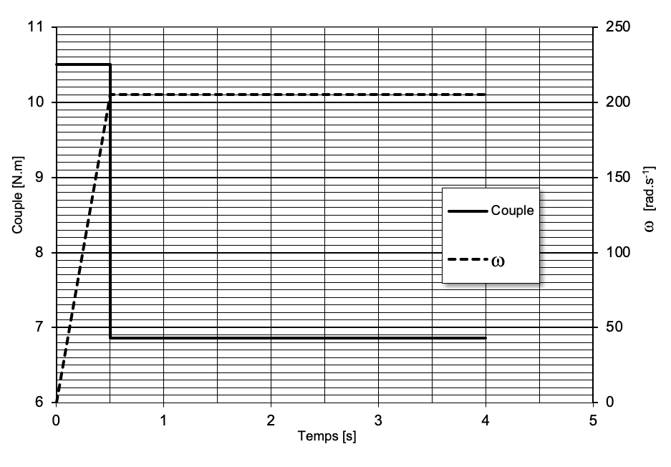
On appelle C_{acc} le couple moteur pendant la phase de démarrage et C_{m} le couple moteur à vitesse constante.

Question 3.8 | Relever sur le graphique ci-dessus les valeurs de C_{acc} et C_{m}

Cadre réponse 3.8

C_{acc} = 10,5 Nm C_{m} = 6,8 Nm

Question 3.9 | Préciser comment, à partir de ces valeurs, on pourra choisir le couple de démarrage du moteur C_{dem} et le couple nominal C_{n} du moteur.

Cadre réponse 3.9
C_{dem} > C_{acc}
C_{n>} C_{m}

Problématique : Est-ce que l’ensemble motoréducteur et variateur actuel permettra d’obtenir le profil de vitesse désirée ?

La motorisation actuelle est un motoréducteur FF37 DRE 90M4 associé à un variateur de fréquence qui garde le rapport U/F constant.
On désire vérifier s’il permet d’atteindre les objectifs fixés et tout particulièrement une vitesse de 2000 tr.min⁻¹ pour un couple résistant de 6,8 Nm.

Question 3.10 | Calculer la fréquence d’alimentation du moteur pour avoir une vitesse de synchronisme de : 2000 tr.min⁻¹

Cadre réponse 3.10

N=f/p *60 donc f = 2000*2/60=66 Hz

On donne la caractéristique couple moteur fonction de la fréquence d’alimentation du variateur pour une commande U/f constant.

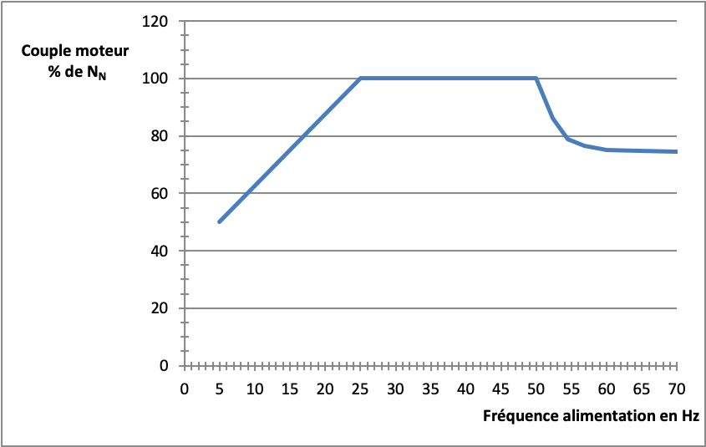

Question 3.11 | Relever dans la documentation du moteur le couple nominal du moteur, puis en utilisant la caractéristique couple moteur fonction de la fréquence d’alimentation du variateur, justifier la nécessité de changer de moteur.
Voir DT2

Cadre réponse 3.11

Couple nominal moteur : 7,4 Nm

Couple désiré :6,8 Nm soit 6,8/7,4=0,92 soit 92% de NN

D’après la courbe, pour avoir 92% de charge, la fréquence maximale est d’environ 52Hz<66Hz
Ou
D’après la courbe, pour 66 Hz, la charge maximale est d’environ 75% < 92%

Donc l’ensemble moteur – variateur ne pourra pas entrainer la charge dans les conditions désirées.

Partie 4 : Détermination des nouvelles références du moteur et du variateur

Problématique : Quel ensemble motoréducteur et variateur permettra d’atteindre les performances désirées ?

Les contraintes vis-à-vis du choix du moteur et de son variateur sont :
- Pas de ventilation forcée (vitesse de rotation du moteur rapide)
- Moteur robuste sans maintenance
- Le moteur devra être le plus compact possible
- Le moteur devra avoir le meilleur rendement possible.
- Le variateur n’assure pas le positionnement
- Régulation de vitesse

Les contraintes pour déterminer la puissance du moteur sont :
- La vitesse maximale nécessaire pendant un cycle de fonctionnement est de 2000 tr/min.
- Pour éviter les problèmes dus aux surcharges, on utilisera un coefficient de sécurité de 1,5 et on choisira un moteur ayant un couple nominal minimum de 12 Nm à 2000 tr/min
- Le moteur doit pouvoir monter la charge pour une température dans la cave de 20°C sachant que l’altitude de la cave est de 350 m.
- Le couple moteur pendant un cycle de montée et de descente d’une meule de fromage est simplifié ainsi :

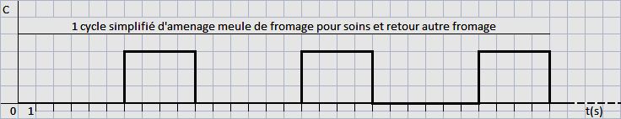

Question 4.1 | En utilisant la documentation, choisir et justifier : Le type de moteur et le type de variateur.
Voir DT5

Cadre réponse 4.1

Type de moteur : Brushless car moteur robuste compact sans maintenance, sans ventilation forcée

Type de variateur : Boucle Ouverte car pas de contrôle de position au niveau du variateur

Question 4.2 | Déterminer le type de service du moteur. Justifier votre réponse.
Voir DT6

Cadre réponse 4.2

S3 des cycles rapprochés sans refroidissement du moteur

Question 4.3 | Calculer la puissance mécanique nécessaire en sortie du moteur pour entraîner la charge à la vitesse de 2 000 tr.min⁻¹.
Voir DT6

Cadre réponse 4.3

P=C×ω=C×(2xπ×N/60)= 12×π×2000/30 = 2 513 W

Question 4.4 | En utilisant la documentation, dimensionner la puissance utile du moteur pour entraîner la charge dans les conditions d’utilisations précédentes.
Voir DT6

Cadre réponse 4.4

Facteur de marche = 12/30 *100 ou 4 / 10 * 100=40%

Facteur correction cycle : k1=1,2

Facteur correction température : k2=≈1,075
(si l’altitude est inférieure à 1000 m, on utilise la courbe 1000 m)

Calcul puissance nécessaire : P / (k1×k2) = 2 513 /(1,2×1,075)= 1,94 kW

Question 4.5 | Le moteur référence NX630EYWR6000 alimenté en 400 V a été choisi. En utilisant la documentation, justifier ce choix..
Voir DT7

Cadre réponse 4.5

C’est le plus petit moteur qui permet de fournir les 1,94 kW pour 2000 tr.min⁻¹ (2,24kW pour 2000 tr.min⁻¹)

Question 4.6 | Donner la référence du variateur à associer.
Voir DT7 | Donner la référence du variateur à associer.

Cadre réponse 4.6

Référence variateur 650S-43190030-B01P00-A1

Partie 5 : Alimentation électrique
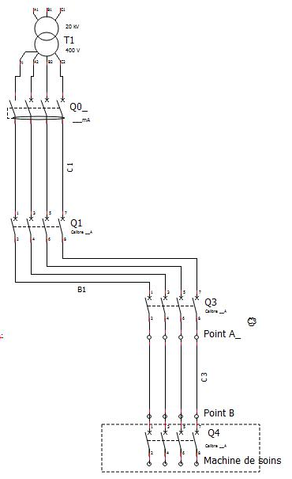
Problématique : L’alimentation du variateur et de son moteur permet-elle de respecter les normes en vigueur ?

Vérification de la protection de la machine et de son alimentation.

Le système est alimenté en triphasé + neutre par un câble C3 entre les points A et B.
Caractéristique du câble C3 :
longueur 50 m sur un enrouleur.
La section des conducteurs en cuivre est 1,5 mm².

La chute de tension à l’origine du câble (au point A) est de 1,2 %.

La machine est actuellement protégée par un disjoncteur repère Q4 DPN N référence 21597.

La machine de soins constituée principalement de moteur absorbe un courant en fonctionnement de 15,5 A.

Question 5.1 | En étudiant la documentation du disjoncteur Q4, préciser le calibre, le nombre de pôles et le type de courbe du disjoncteur.
Voir DT8

Cadre réponse 5.1

Calibre 16A

Nombre de pôles : 3Phases + neutre

courbe : C

Question 5.2 | Pendant la phase de démarrage du moteur de l’élévateur, le courant absorbé est de 63 A pendant 0,5 s. Préciser si le disjoncteur ne se déclenche pas avant la fin du démarrage, en utilisant la courbe de déclenchement du disjoncteur. Justifier votre réponse.
Voir DT9

Cadre réponse 5.2

63/16 = 4

Démarrage possible

Question 5.3 | Calculer la chute de tension en service normal dans le câble d’alimentation de la machine C3. Exprimer le résultat en %.
Voir DT10

Cadre réponse 5.3

X est négligeable pour section < 50mm²
Cosϕ=0,5 pour force motrice



Question 5.4 | Calculer la chute de tension globale après le câble d’alimentation C3.
Voir DT10

Cadre réponse 5.4

2,5%+1,2%=3,7%

Question 5.5 | Sachant que l’entreprise n’est pas propriétaire de son poste de transformation HTA / BT, est-il nécessaire de modifier l’alimentation de la machine ? Justifier votre réponse.
Voir DT10

Cadre réponse 5.5

3,7% < 5% donc installation conforme

